
Nycolle Cristina barbosa da silva
Projeto Dança comunidade LTDA
MÁRIO AUGUSTO PAZOTI
06/2026
Manual do sistema
PROGRAMA DE ESTÁGIO SUPERVISIONADO
Sumário
1. INTRODUÇÃO 1
1.1 Objetivo 1
1.2 Escopo 1
1.3 Definições, Siglas e Abreviações 1
1.4 Referências 1
1.5 Informações Adicionais 2
1.5.1 Dados da Instituição 2
1.5.2 Dados da Empresa 2
1.6 Visão Geral 2
2. REQUISITOS DE SOFTWARE 3
2.1 Lista de Funções/Estórias de Usuários 3
2.2 Modelo Conceitual de Classes 3
2.3 Especificação das Estórias de Usuário 4
3. PROJETO DE SOFTWARE 9
3.1 Diagrama de Classes Final 9
3.2 Diagrama Entidade-Relacionamento Final 9
4. PROCEDIMENTOS DE INSTALAÇÃO 11
5. REFERÊNCIAS 12

1. INTRODUÇÃO

1.1 Objetivo
Este documento visa definir de maneira clara os requisitos funcionais e não funcionais que o sistema deverá atender, servindo como um acordo entre cliente e desenvolvedores. Ele será continuamente revisado ao longo do desenvolvimento, permitindo a adaptação às necessidades emergentes conforme o projeto avança.

1.2 Escopo
O SGPDC – Sistema de Gestão Projeto Dança Comunidade – é um software web desenvolvido para atender às necessidades administrativas, financeiras e organizacionais da escola Projeto Dança Comunidade LTDA, no contexto do Estágio Supervisionado da Faculdade de Informática de Presidente Prudente (FIPP).
O sistema terá como foco principal a gestão financeira da escola, com ênfase no controle de mensalidades, receitas, despesas e geração do DRE (Demonstrativo de Resultados do Exercício). O objetivo é estruturar e centralizar as informações financeiras da instituição, substituindo controles manuais por uma solução integrada que ofereça rastreabilidade, padronização e apoio à tomada de decisão.
O sistema contemplará o gerenciamento de pessoas que receberão perfis distintos, sendo esses alunos, responsáveis, professores e diretoria. E o gerenciamento de turmas
Cada aluno deverá estar obrigatoriamente vinculado a uma turma, pois essa associação será a base para geração e controle das mensalidades. Também será possível gerenciar os horários das turmas por meio de uma agenda geral da escola.
A agenda permitirá visualizar os dias e horários de cada turma, vinculando-a a um professor responsável. Professores terão acesso restrito à visualização de seus próprios horários de aula e, quando aplicável, aos horários das aulas que frequentam na escola. As regras financeiras relacionadas às aulas realizadas por professores (caso existam cobranças ou remunerações específicas) serão analisadas e detalhadas posteriormente, podendo gerar ajustes no escopo.
Regras de negócio da mensalidade:
– A mensalidade vence todo dia 15 de cada mês.
– O pagamento pode ser realizado até o dia 30 do mesmo mês sem acréscimos.
– Pagamentos realizados após o dia 30 terão acréscimo fixo de R$ 5,00 sobre o valor da mensalidade.
– O acréscimo caracteriza-se como multa fixa por atraso, não sendo aplicado cálculo proporcional de juros por dia.
O sistema gerará automaticamente as mensalidades no período de fevereiro a dezembro, associando-as ao aluno conforme sua turma e plano definido. Será possível registrar pagamentos informando mês de referência, data, valor pago e forma de pagamento. O status da mensalidade será atualizado automaticamente para paga, pendente ou em atraso.
Além das mensalidades, o sistema permitirá o lançamento de outras receitas, como venda de produtos (uniformes, sapatilhas e itens diversos), e o registro de despesas fixas e variáveis, compondo o fluxo financeiro completo da escola.
O sistema contemplará o controle de espetáculos e coreografias. Considerando que cada turma pode possuir uma ou duas coreografias com valores distintos de fantasia, o valor não será vinculado diretamente à turma, mas à coreografia. O sistema permitirá:
– Cadastro de espetáculos.
– Cadastro de coreografias vinculadas ao espetáculo.
– Definição do tipo de participação (turma inteira, solo, duo, solo com baby class, entre outros).
– Indicação se a turma está dividida em duas coreografias.
– Alocação individual das alunas às respectivas coreografias.
– Definição de valor de fantasia por coreografia, sendo este campo opcional.
A cobrança da fantasia será atribuída individualmente à aluna conforme sua participação.
Na parte pedagógica, o sistema contemplará o controle de presença dos alunos por turma e data, permitindo registrar frequência nas aulas. Não fará parte do escopo o lançamento de avaliações, notas ou diário de classe detalhado.
Como funcionalidades de saída, o sistema disponibilizará relatórios financeiros com filtros por período, turma, tipo de receita ou despesa e status de mensalidade. A partir da consolidação das receitas (mensalidades, fantasias e vendas) e das despesas, será possível gerar o DRE mensal ou anual, apresentando total de receitas, total de despesas e resultado do período.
O sistema não contemplará, nesta versão, integração bancária automática, emissão de notas fiscais, controle avançado de estoque, folha de pagamento ou módulo completo de gestão acadêmica (avaliação e diário de classe). O escopo está concentrado na organização financeira, controle administrativo básico e apoio à gestão operacional da escola.
Com a implementação do SGPDC, a escola passará a contar com maior controle financeiro, organização dos horários e turmas, acompanhamento de presença e visão consolidada do desempenho econômico da instituição.

1.3 Definições, Siglas e Abreviações
Fornecer as definições de todos os termos, acrônimos e abreviações necessárias para interpretar de modo apropriado a ERS.
- ERS: Documento de Especificação de Requisitos
- DRE: Demonstrativo de Resultados do Exercício
- SGPDC: Sistema de Gestão Projeto Dança Comunidade

1.4 Referências

Nº | Título | Data Aquisição | Responsável pelo Fornecimento
1 | Post de divulgação dos valores e regras de mensalidades | 28/02/26 | Denise Almeida
2

1.5 Informações Adicionais

1.5.1 Dados da Instituição
Universidade do Oeste Paulista (Unoeste)
Faculdade de Informática de Presidente Prudente (FIPP)
José Bongiovani, 700 - Cidade Universitária - Bloco H - 1º andar Fone: (18) 3229-1060
E-mail Coordenação Estágio: fippcoordestagios@fipp.unoeste.br
A instituição responsável pelo desenvolvimento do sistema é a Faculdade de Informática de Presidente Prudente (FIPP), vinculada à Universidade do Oeste Paulista (Unoeste). O projeto será desenvolvido no contexto da disciplina de Estágio Supervisionado do curso de Análise e Desenvolvimento de Sistemas, sob orientação acadêmica, tendo como desenvolvedora a aluna Nycolle Cristina B. da Silva.

1.5.2 Dados da Empresa

INSTRUÇÕES
- Descrever a Empresa inserindo um breve histórico, seu ramo de atividade e setor de Informática da empresa, se existir. Apresentar um organograma da empresa destacando o setor de informática, se existir.

1.6 Visão Geral
Este documento está organizado de forma clara e objetiva, dividido em capítulos, tópicos, subtópicos, apêndices e anexos. O Capítulo 2 apresenta os requisitos do sistema na forma de Estórias de Usuários. Já o Capítulo 3 contém os artefatos de software produzidos ao longo das diversas etapas do desenvolvimento. Por fim, os anexos incluem as referências coletadas, que foram essenciais para o entendimento do sistema e relevantes para o levantamento dos requisitos.

2. REQUISITOS DE SOFTWARE

2.1 Lista de Funções/Estórias de Usuários
As estórias de usuário estão classificadas e priorizadas de acordo com a complexidade e impacto no negócio. Cada estória representa um pequeno incremento de valor que pode ser entregue ao cliente, alinhando-se com a abordagem ágil de desenvolvimento. Esta seção tem por objetivo descrever os requisitos do sistema como Estórias de Usuários classificando-as em:
- Funções Básicas: referem-se às operações CRUD (create, read, update, delete) necessárias para a execução das funções fundamentais.
- Funções Fundamentais: referem-se às transações de negócio (movimentações);
- Funções de Saída: referem-se às funções que geram informações de saída relevantes para atender às necessidades do cliente (consultas/relatórios/dashboards com cruzamento de informações). Nesse caso, devem ser descritos não só os itens de entrada (filtros), mas também os itens de saída (informação) pertinentes.
Além da classificação, é necessário indicar a complexidade envolvida na implementação da estória em código, utilizando as categorias: MUITO BAIXA, BAIXA, MÉDIA, ALTA e MUITO ALTA. Também é importante especificar a situação atual da estória, informando se já foi implementada ou se ainda está pendente. Por fim, o professor orientador deve fornecer um parecer conciso sobre a estória, destacando pontos de melhoria ou correção, partes que permanecem incompletas, ou quaisquer outras informações relevantes relacionadas a possíveis pendências.
Id | Sobre a Estória de Usuário | Situação | Parecer do Orientador
1 | Título: Gerenciar Pessoas  Classificação: Básica  Complexidade de Implementação: BAIXA
2 | Título: Gerenciar Turmas  Classificação: Básica  Complexidade de Implementação: BAIXA
3 | Título: Gerenciar Espetáculos  Classificação: Básica  Complexidade de Implementação:
4 | Título: Gerar Mensalidades - (entradas)  Classificação: Fundamental  Complexidade de Implementação:
5 | Título: Registrar Movimentações Financeiras  Classificação: Fundamental  Complexidade de Implementação:
6 | Título: Registrar Presença por Turma  Classificação: Fundamental  Complexidade de Implementação:
7 | Título: Gerar Cobrança de Fantasia  Classificação: Fundamental  Complexidade de Implementação:
8 | Título: Emitir relatório de mensalidades (filtro: status, alunos, responsável, períodos)  Classificação: Saída  Complexidade de Implementação:
9 | Título: Emitir relatório de receitas e despesas (filtro: categoria, período, turma, tipo de movimentação)  Classificação: Saída  Complexidade de Implementação:
10 | Título: Emitir relatório de presença (filtro: turma, período, aluno)  Classificação: Saída  Complexidade de Implementação:
11 | Título: Emitir DRE (Demonstrativo de Resultado de Exercício) (filtro: mês específico, ano completo)  Classificação: Saída  Complexidade de Implementação:
12 | Título: Emitir agenda de aulas (filtro: turma, professor, semana, período, dia da semana, turno)  Classificação: Saída  Complexidade de Implementação:

2.2 Modelo Conceitual de Classes
A seguir é apresentando o modelo conceitual que fornece uma visão clara e compreensível do domínio do sistema, ajudando a entender o que precisa ser implementado.
INSTRUÇÕES
- O modelo conceitual em é uma representação abstrata de como o sistema funcionará, com foco nas entidades principais, suas características e as relações entre elas. Serve para comunicar claramente os conceitos e funcionalidades do sistema para todas as partes envolvidas no projeto. Diagrama de Classes sem métodos e sem atributos

2.3 Especificação das Estórias de Usuário
Estória 1: Gerenciar Pessoas
Como diretoria da escola, quero gerenciar pessoas (cadastrar, consultar, editar e inativar alunos, responsáveis, professores e diretoria), para organizar corretamente os vínculos acadêmicos e financeiros do sistema e controlar acessos quando aplicável.
Especificação do Requisitos
1. Objetivo
Permitir o gerenciamento completo das pessoas da escola por meio de operações CRUD, com controle de perfil e regras específicas para cada tipo.
Os tipos de pessoa serão
Alunos – Responsável – Professor – Diretoria
2. Regras por Tipo de Pessoa
2.1 Aluno
Cadastro administrativo.
Campos obrigatórios:
- Nome completo
- Data de nascimento
- Data de matrícula
- Turma vinculada
Relacionamentos:
- 1 aluno pertence a 1 ou mais turmas.
- 1 aluno pode ter 0 ou 1 responsável (caso maior).
- 1 responsável pode estar vinculado a vários alunos.
2.2 Responsável
Cadastro administrativo.
Campos:
- Nome completo
- CPF
- Telefone 1
- Telefone 2 (opcional – opção de ser da própria aluna)
- E-mail
- Parentesco (Pai, Mãe, Avó, Outro – Enum)
Relacionamento:
- Pode estar vinculado a 1 ou vários alunos.
2.3 Professor
Terá acesso ao sistema.
Campos:
- Nome completo
- CPF (obrigatório)
- Telefone
- E-mail (obrigatório)
- Modalidade
Regras:
- Deve possuir usuário de acesso.
- Pode estar vinculado a múltiplas turmas.
- Permissão restrita à visualização de sua agenda e turmas.

2.4 Diretoria
Terá acesso completo ao sistema.
Campos:
- Nome completo
- CPF
- E-mail (obrigatório)
- Telefone
Regras:
- Perfil com permissões administrativas.

4. Regras Gerais
- CPF não pode ser duplicado.
- Exclusão apenas lógica (status = INATIVO).
- Não permitir inativação de aluno com mensalidades pendentes sem confirmação.
- Não permitir exclusão física para manter integridade histórica.
- Busca por nome, CPF ou tipo.
- Listagem paginada.

Diagrama de Classe do Contexto
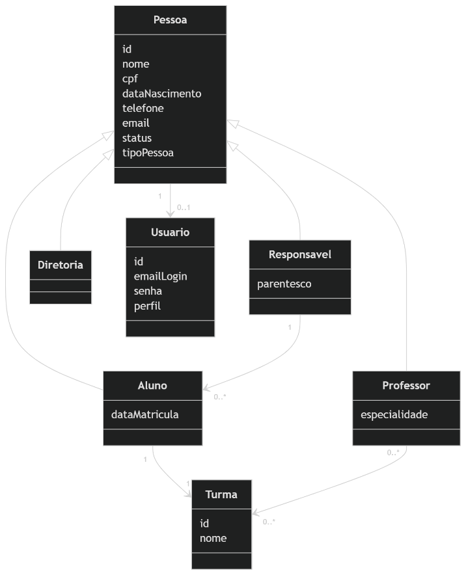

Diagrama de ER do Contexto
INSTRUÇÕES
- O diagrama ER deve apresentar a modelagem de tabelas do banco de dados e seus relacionamentos no contexto do sistema aplicada a esta estória.

Exemplo:
h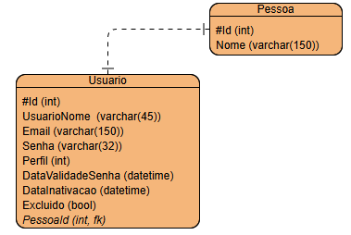

Detalhamento com protótipo (se Interface de Usuário)
INSTRUÇÕES
- Construir o Protótipo que envolve a funções geradas pela Estória, se aplicável. Para implementações de backends não se aplica.

Estória 2 (EXEMPLO): Módulo de Pagamento
INSTRUÇÕES
- A estória deve estar no seguinte modelo: COMO <usuário tipo X>, quero <o que fazer> para <objetivo/necessidade>
- Exemplo: “Como administrador, eu quero gerenciar usuários para controlar o acesso ao sistema”.

Exemplo: Como consumidor, após montar o carrinho, quero finalizar meu pagamento de forma segura e eficiente, para concluir minha compra e receber a confirmação do pedido.
Especificação do Requisito
INSTRUÇÕES
- Detalhar o requisito;
- Incluir detalhes necessários para implementação do requisito. Isto e envolve descrever tudo o que foi relatado na entrevista como os usuários, inclusive pode conter detalhes técnicos da implementação de código a ser realizada.
- Requisitos não-funcionais podem ser considerados.

Exemplo:

- Fluxo da Finalização da Compra:
  - O usuário adiciona produtos ao carrinho.
  - O sistema redireciona o consumidor para a página de pagamento.
  - O consumidor escolhe a forma de pagamento: PIX, Cartão de Crédito ou Cartão de Débito.
  - Se aplicável, o consumidor insere um cupom de desconto.
  - O sistema exibe o valor total da compra atualizado.
  - O consumidor confirma o pagamento.
  - O sistema aguarda a autorização do Gateway de Pagamento.
  - Em caso de sucesso, o sistema grava os detalhes do pagamento no banco de dados.
  - O sistema envia um e-mail de confirmação ao consumidor.
- Opções de Pagamento:
  - Cartão de Crédito:
    - O sistema apresenta um selector de parcelas (1 a 12 vezes).
    - Exibe o valor da parcela e o total da compra.
    - Se o parcelamento for maior ou igual a 3 vezes, aplica-se uma taxa adicional de 0.3% sobre o valor total.
  - Cartão de Débito:
    - O consumidor insere os dados do cartão.
  - PIX:
    - O sistema gera uma chave dinâmica através do Gateway de Pagamento.
- Processamento do Pagamento:
  - O sistema envia os dados ao Gateway de Pagamento.
  - O sistema aguarda a autorização do pagamento.
  - Caso aprovado, o sistema registra a transação e confirma a compra.
  - Caso recusado, informa ao consumidor e permite tentar novamente ou alterar o método de pagamento.
- Confirmação e Persistência:
  - Armazena informações sobre o pagamento no banco de dados.
  - Dispara um e-mail com os detalhes da compra ao consumidor.
- O servidor deve usar um certificado SSL para segurança no transporte dos dados.

Diagrama de Classe do Contexto

INSTRUÇÕES
- A história pode se beneficiar do uso dos Diagramas da UML ao oferecer um detalhamento maior sobre o requisito.
- O diagrama de Classe deve apresentar as classes e seus relacionamentos no contexto do sistema aplicada a esta estória.

Exemplo:

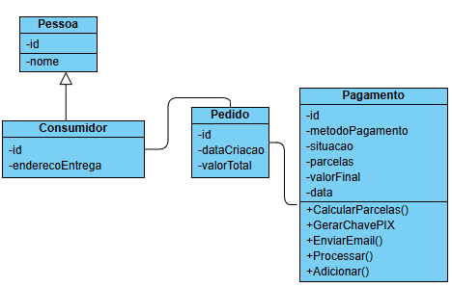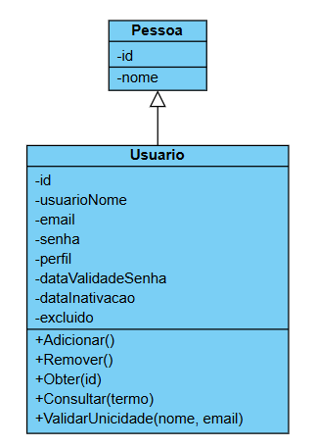
Diagrama de ER do Contexto

INSTRUÇÕES
- O diagrama ER deve apresentar a modelagem de tabelas do banco de dados e seus relacionamentos no contexto do sistema aplicada a esta estória.

Exemplo:

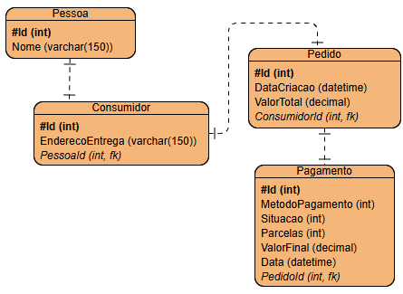
Detalhamento com protótipo (se Interface de Usuário)

INSTRUÇÕES
- Construir o Protótipo que envolve a funções geradas pela Estória, se aplicável. Para implementações de backends não se aplica.

3. PROJETO DE SOFTWARE
Nesta seção, serão apresentados dois dos principais artefatos utilizados no desenvolvimento de sistemas: o Diagrama de Classes e o Diagrama Entidade-Relacionamento (DER). Esses diagramas são fundamentais para representar visualmente a estrutura e o funcionamento do sistema, garantindo uma compreensão clara da lógica de negócio e da arquitetura do software.

3.1 Diagrama de Classes Final
INSTRUÇÕES
- Diagrama de classes geral do projeto, envolvendo todas as estórias.

Exemplo:
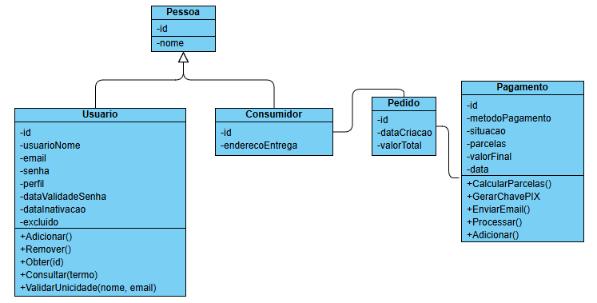

3.2 Diagrama Entidade-Relacionamento Final
INSTRUÇÕES
- Esse diagrama é usado para representar a estrutura lógica de um banco de dados, mostrando as entidades, seus atributos e os relacionamentos entre elas. Neste caso, deve ser completo, envolvendo todas as estórias.

Exemplo:

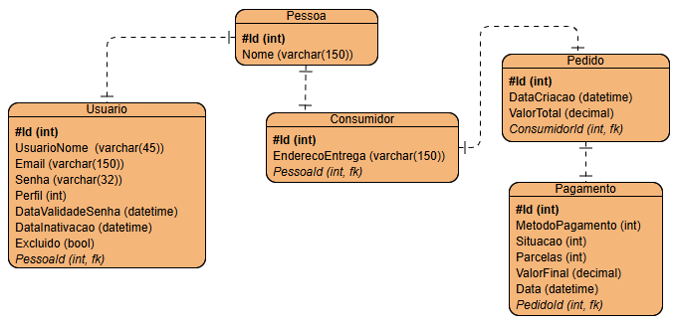

4. PROCEDIMENTOS DE INSTALAÇÃO
INSTRUÇÕES
- Descrever passo-a-passo os procedimentos para instalação.

5. REFERÊNCIAS
INSTRUÇÕES
- Documentos coletados no levantamento de requisitos como modelos, formulários, etc.

